INOVASI

HOTLINE COVID PKM CINAGARA :
0857-9393-3778
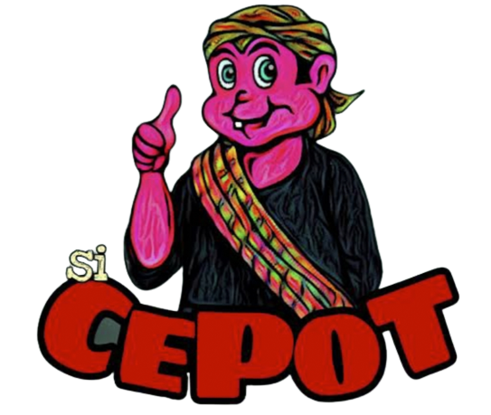

SISTEM LAYANAN CEPAT PASIEN COVID TERPADU
PUSKESMAS CINAGARA

DUDIH BUDIANA, A.Md. Kep
INOVASI SI CEPOT
SI CEPOT merupakan Layanan digital pelaporan, edukasi dan konsultasi pasien covid 19 merupakan di Puskesmas Cinagara dengan memanfaatkan perkembangan teknologi informasi dan komunikasi untuk mempermudah proses pelayanan yang meliputi :
- Melaksanakan surveilans epidemiologi Covid 19
- Memberikan layanan cepat berupa pelaporan dan konsultasi kepada pasien covid melalui
online/wa/videocall
- Melakukan edukasi pencegahan dan pengendalian penularan covid -19 secara online
- Melaksanakan tracing dan diagnosa laboratorium covid -19 (testing)
- Melaksanakan penanggulangan penderita covid 19 secara medis(treatment)
- Melakukan rujukan penderita covid -19 dengan perburukan

APPOINTMENT (pelayanan penjadwalan pemantauan pasien : Kunjungan rumah/ Daring) | WhatsApp bisnis sebagai media komunikasi dan koordinasi antara pasien dan petugas Surveilans (Satgas Covid-19)
KONSULTASI (pelayanan konsultasi seputar masalah  Covid-19 melalui media  komunikasi digital: WhatsApp  bisnis, videocall, zoom, dll) | 1. WhatsApp bisnis sebagai media komunikasi dan  koordinasi antara pasien dan petugas Surveilans  (Satgas Covid-19)  2. Videocall untuk mengkonfirmasi kondisi pasien (jika  diperlukan)  3. Aplikasi konverter online (jpg to pdf converter) untuk  mengkonversi file gambar (Protokol Tatalaksana  Isolasi Mandiri dan Rujukan) ke file pdf sebelum  dikirimkan ke pasien  4. Aplikasi Pcare dan SIKDA untuk pencatatan  perawatan dan perujukan pasien
EDUKASI (pelayanan edukasi Penyakit Covid-19 komunitas  (dalam Gedung dan luar  gedung) serta individu kepada pasien KIA, Poli Umum, Poli  Gigi dan MTBS yang datang  ke Puskesmas Cinagara secara  online melalui media digital:  IG, Tiktok, FB, zoom,  googlemeet,googleform, drive,  dll) | - Editor video dari Viva Video, InShot, dan/atau  Wondershare Filmora untuk membuat video penyuluhan.  - Ms Publisher untuk membuat brosur kesgimul digital  3. IG, Tiktok, FB sebagai media menyimpan file  video penyuluhan yang sudah dibuat.  4. Google drive untuk menyimpan Dokumentasi  kegiatan digital  5. WhatsApp bisnis sebagai media sosialisasi,  koordinasi dan diseminasi informasi penyuluhan  dengan sasaran penyuluhan.  6. Googleform untuk media umpan balik penyuluhan.

